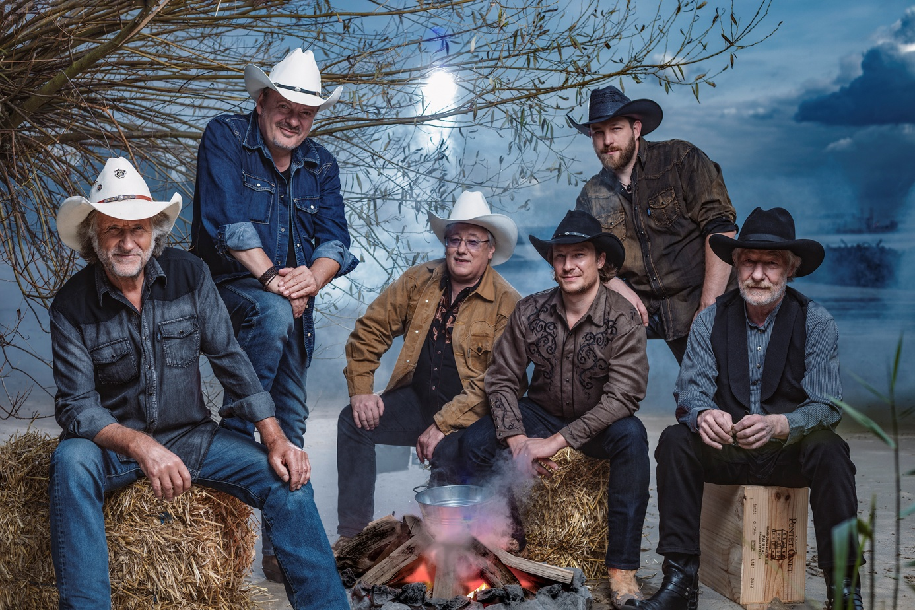

Hypertension-Music proudly presents:
TRUCK STOP – „Die große Jubiläumstour“

Es gibt nur wenige Bands in der Musikbranche, die so viele erfolgreiche Jahre vorweisen können: TRUCK STOP feiert 2018 45-jähriges Jubiläum. Kontinuierlich setzten sie einen Meilenstein nach dem anderen und die sechs Männer werden heute nicht umsonst die erfolgreichste deutsche Country-Band aller Zeiten genannt!

Auch wenn es nicht immer einfach war, hat TRUCK STOP stets gewusst, wo sie hingehören: Auf die Bühne und zu ihren stets treuen Fans. Deshalb wird 2018 so richtig gefeiert! Die Cowboys von der Waterkant bringen im März 2019 ein neues Studioalbum bei ihrem Label „Telamo“ raus.

Wollte man den Erfolg im Namen ausdrücken, müsste man dem Bandnamen das „Stop“ nehmen, denn davon kann bei TRUCK STOP nun wirklich nicht die Rede sein. Ab November 2018 ist das musikalische Cowboy-„Sixpack“, heute bestehend aus ANDREAS CISEK (Leadgesang, Gitarre), WOLFGANG „Teddy“ IBING (Schlagzeug), CHRIS KAUFMANN (Lead Gitarre), TIM REESE (Fiddle, Gitarre, Banjo, Mandoline), UWE LOST (Bass, Gesang, Akkordeon) und KNUT BEWERSDORFF (Gesang, Pedal Steel, Dobro, Gitarre), dann auf großer Jubiläumstour und präsentiert seine besten Songs in 20 Städten Deutschlands.

Blick zurück - 45 Jahre Country pur

Am 10. März 1973 begann die legendäre Geschichte TRUCK STOPs: Damals trat diese unvergleichliche Band erstmals in ihrer bekannten Gründungsformation im Hamburger Musikclub „Remter“ auf. Gründungsmitglieder waren BURKHARD „Lucius“ REICHLING, GÜNTER „Cisco“ BERNDT, WOLFGANG„Teddy“ IBING, RAINER BACH, ERICH DOLL und ECKHART HOFMANN. Die Band spielte damals englischsprachigen Country, Rock 'n' Roll und Bluegrass. Sie gaben Konzerte in vielen angesagten Musikclubs auf der Reeperbahn und unter Anderem in der legendären Musikkneipe „Onkel Pö“.

In den ersten 4 Jahren nach der Gründung brachte TRUCK STOP vier Alben in englischer Sprache heraus, entschloss sich dann aber angesichts zurückgehender Verkaufszahlen zu einem Stilwechsel und wurde 1977 zur ersten Country-Band, die in deutscher Sprache sang. Ein mutiger Entschluss, der von Erfolg gekrönt war. Bereits mit ihrem ersten deutschsprachigen Country-Album „Zu Hause“ landete TRUCK STOP die Single-Hits „Die Frau mit dem Gurt“, ihre erste Veröffentlichung, und „Ich möcht so gern Dave Dudley Hör´n“, für den sie sogar mit einer Goldenen Schallplatte ausgezeichnet wurden.

Von Anfang an war JOE MENKE Förderer und Produzent der Band. In seinem Studio wurde zwischen 1973 und 1994 für und mit TRUCK STOP produziert. Nicht zuletzt deshalb heißt es in ihrem Song “Der wilde, wilde Westen“, dass dieser Westen kurz hinter Hamburg anfängt, „in einem Studio in Maschen, gleich bei der Autobahn.“

Der musikalische Erfolg der 6 Cowboys lässt sich eindeutig belegen: 1996 erhielt TRUCK STOP ihre erste „Goldene Stimmgabel“, weitere folgten 1998 und 2006. 1999 nahmen sie dann mit STEFAN RAAB den Song „Maschendrahtzaun“ auf und erhielten dafür vier Gold- sowie eine Platin-Auszeichnung für über 1 Million verkaufte Singles. Im März 2000 zeichnete die „German-American Country Music Federation“ (kurz: GACMF) TRUCK STOP mit vier Country-Oscars aus, zuvor ehrte die GACMF die Elbe-Cowboys bereits für ihr Lebenswerk und sie wurden als erste deutsche Band in die "Country Hall of Fame" aufgenommen. Zum 35-jährigen Bestehen und für ihre „norddeutsche Ausstrahlung“, die sie in ganz Deutschland repräsentieren, wurde TRUCK STOP dann 2008 auch noch der „Nord Award“ verliehen.

Ab 2012 folgte eine schwierige Zeit für TRUCK STOP: Gründungsmitglied BURKHARD „Lucius“ REICHLING starb im Alter von nur 65 Jahren an den Folgen einer Lungenentzündung. 2013 verließ GÜNTER „Cisco“ BERNDT aus gesundheitlichen Gründen ebenfalls die Band und verstarb nur ein Jahr später. Doch die Legende TRUCK STOP schaffte, was nur wenigen gelingt: Aus den schmerzhaften Einschnitten und den Zweifeln ob hier der „Stop“ erreicht sein könnte nahmen sie Kraft für einen Neustart. Die verbliebenen Musiker suchten sich Kollegen, die den Sound und das Lebensgefühl, das TRUCK STOP verkörpern, verstehen und weitertragen wollen. So stehen nun neben Sänger und Gitarrist ANDREAS CISEK, der seit 2012 neuer Frontmann ist, auch CHRIS KAUFMANN (Lead-Gitarre) und TIM REESE (Fiddle, Gitarre, Banjo und Mandoline) neu mit auf der Bühne und inspirieren und begeistern live und im Studio. Die Ur-Cowboys fanden zurück zu den „Truck Stop Country-Roots“, überarbeiteten ihren Sound und erfanden sich gemeinsam mit der frischen Brise die der Zuwachs mitbrachte auf altbekannte Art neu – ganz nach dem Motto: frisch, ehrlich, handgemacht, und immer mit großer Spielfreude!

Als Produzent konnte die Band für diese Alben Echo-Preisträger FRANK RAMOND gewinnen, der schon mit anderen deutschen Musikern wie ROGER CICERO und INA MÜLLER sehr erfolgreich arbeitete und arbeitet. Als Co-Produzent ist JÖRN HEILBUT (MÜNCHNER FREIHEIT, LOTTO KING KARL) mit im Boot und aus dieser erfrischenden Mischung von Lebenserfahrung und neuem Schwung entstanden neue Alben, wie „Männer sind so“ (2015) und zuletzt „Made in Germany“ (2017).

Tourdaten: TRUCK STOP – Die große Jubiläumstour

01.11.2018 Kieler Schloss, Kiel
02.11.2018 Stadthalle, Osterholz-
Scharmbeck
03.11.2018 Stadthalle, Rheine
04.11.2018 Verdo, Hitzacker
06.11.2018 Stadthalle Vennehof, Borken
07.11.2018 Stadthalle, Wilhelmshaven
09.11.2018 AMO, Magdeburg
10.11.2018 Nordseehalle, Emden
11.11.2018 Paderhalle, Paderborn
12.11.2018 Capitol, Mannheim
13.11.2018 Stadthalle, Tuttlingen
15.11.2018 BigBox, Kempten
16.11.2018 Stadthalle, Stadtallendorf
17.11.2018 Konzerthalle, Bad Orb

18.11.2018 Badner Halle, Rastatt
20.11.2018 Festhalle, Plauen
21.11.2018 Stadthalle, Gera
22.11.2018 Stadthalle, Cottbus
23.11.2018 Börse, Coswig
24.11.2018 Kultur- und Festspielhaus,
Wittenberge
25.11.2018 Kulturhaus, Torgau
27.11.2018 Stadthalle, Bad Neustadt
28.11.2018 Stadthalle, Erding
29.11.2018 Hugenottenhalle,
Neu-Isenburg
30.11.2018 Stadthalle, Leonberg
01.12.2018 Stadthalle Olpe

Einlass: 19 Uhr, Beginn: 20 Uhr

Tickets: ab 32,55 € (zzgl. Gebühren) unter: https://hypertension-music.online-ticket.de/

Links: https://www.truck-stop.de & https://www.facebook.com/TruckStopBand/

High Res Photos: Drop Box: https://www.dropbox.com/sh/yh1j8sv76kyfm8g/AAAR9Eke1V6Y71njEE26TDfXa?dl=0

